[안전포인트]  - 발판 미고정  - 사다리 벌어짐  - 사다리 전도  - 작업자 추락  - 기구 고정 불량시 자재 낙하 | [업무 흐름도]  사다리 설치  전선 입선  기구 설치  기구 고정상태 확인 | [관련서류]
- 목적
천정면 전선입선 및 기구 설치시 안전기준을 정하여 안전사고 사전예방
- 적용범위
BNCP CIVIL 현장에 적용한다.
- 용어의 정의
3-1. 사다리
- 우마형 사다리 : 정상부에 작업자가 설수 있도록 평탄발판 설치된 사다리
- A형 사다리 : 양쪽 발판에 작업자가 설수 있도록 계단식 발판이 설치된 사다리
3-2. 전선입선
- Ceiling내 매립된 배관에 전선을 넣는 작업
3-3. 기구설치
- 조명기구를 설치
- 책임과 권한
4-1. 협력업체 소장
- 전선입선 및 기구설치시 안전에 대한 책임을 진다.
4-2. 관리감독자(한화)
- 전선입선 및 기구설치에 대한 정보를 HSE팀에 공지한다.
- 협력업체 및 근로자에게 안전한 작업을 지시한다.
- 전선입선 및 기구설치 시 안전작업을 위한 확인점검을 실시한다.
- 불안전한 작업에 대하여 작업 중지 할 수 있다.
- 작업순서(절차) 및 안전기준
5-1. 사다리 설치
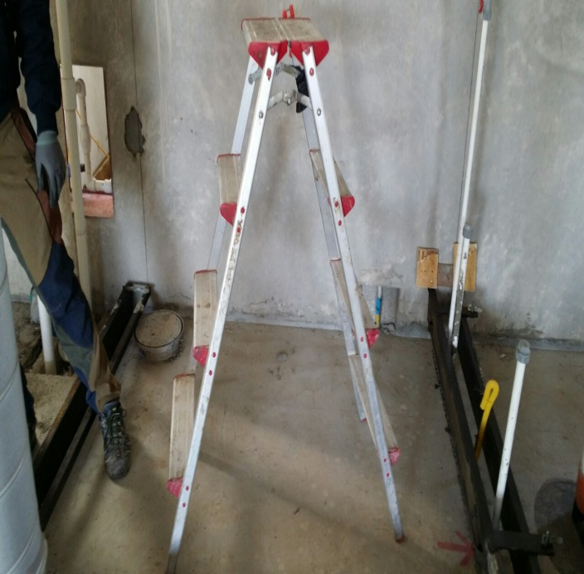
(A형 사다리 설치)
- 작업위치의 바닥 평탄상태 확인한다.
(평탄치 않을 시 바닥평탄작업을 수행 후 사다리를 설치하며 고정상태 확인한다.)
- 안전점검사항
벌어짐 방지장치 : 파손, 탈락, 고정 상태
발판 미끄럼 방지장치 : 바닥 고무패드 마모여부
발판 : 고정상태
- A형 사다리 사용 시에는 최상부에서의 작업을 금지하고, 2인 1조 작업을 원칙으로 한다.

5-2. 전선입선 및 기구 설치
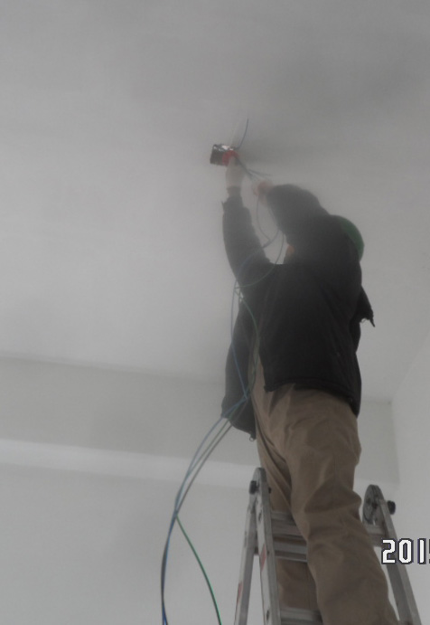 | 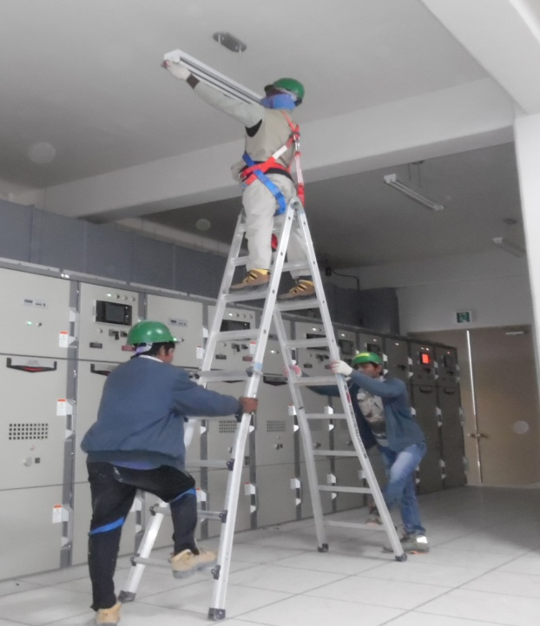
<전선 입선 작업> | <등기구 설치 작업>
- 안전 보호구(안전모, 안전화)를 착용하며 턱끈을 조인상태에서 작업한다.
- 공구전달 및 주작업자 사다리 전도방지를 위한 보조 작업자를 배치하여
작업하며 단독작업 금지한다.
- 안전점검 사항
- 천정 작업위치 중앙에 사다리를 설치하여 작업자의 전도방지
- 사다리 위에서 몸의 균형을 유지
- 우마 사다리 발판 폭이 400mm 이상인 기성품을 사용
- A형 사다리의 최상층부에 서서 작업금지

5-3. 기구고정 상태 확인
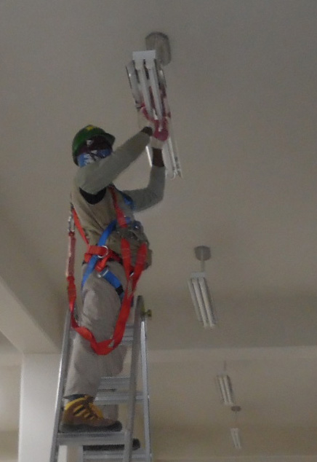
<기구 고정상태 확인>
- 작업 완료 후 기구의 고정상태를 확인하여 기구낙하에 의한 제 3자의 피해를 방지한다.
- 안전점검 사항
- 셋트앙카 및 기구의 설치 및 고정상태 확인
- 조명램프와 Cover의 고정상태 확인
- 기구와 천정면의 수평수직 상태 확인
- 건설기계 기본 안전장치(Side mirror, Warning light, Reverse alarm) 부착하고
확인 후 작동한다.
- A형 사다리 사용 전 파손 여부를 확인하고, 최상부 작업 및 단독작업을 금지한다.
- 작업용 우마의 발판 폭은 40cm 이상을 사용한다.
- 전기 공도구는 접지 및 방호덮개 설치 및 전원선 피복의 훼손 여부를 확인한다.
KEY POINT

